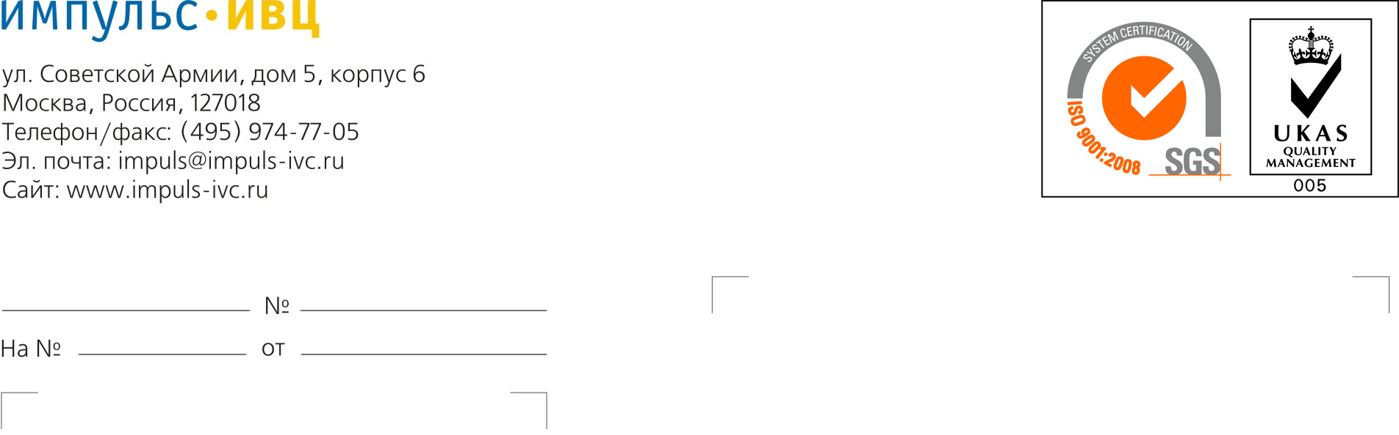

Справка работах и услугах
компании «ИМПУЛЬС-ИВЦ»

- Энергоаудит и энергосервисная деятельность:
  - Обследование, паспортизация, консультационные услуги в организации и финансировании энергосберегающих мероприятий.
  - Поставка программно-методического комплекса для энергосбережения в РФ.
  - Научно-исследовательские и опытно-конструкторские работы в области энергосбережения.
  - Планирование, проектирование, осуществление и оценка энергосберегающих мероприятий организации, города, региона.

- Проектирование, авторский надзор, монтаж и техническое обслуживание инженерных систем зданий и сооружений, наружных сетей:
  - Водоснабжение, пожарное водоснабжение, водоотведение.
  - Отопление, вентилирование, кондиционирование, холодоснабжение.
  - Электроснабжение, освещение, молниезащита.
  - Диспетчеризация, контрольно-измерительные приборы, управление зданием.
  - Охранная, пожарная сигнализация, пожаротушение, видеонаблюдение, контроль доступа.
  - Структурированная кабельная система, телевидение, часофикация.
  - Электроизмерительные работы до 1 кВ.

- Проектирование, установка и сервисное обслуживание компьютерных и телекоммуникационных систем:
  - Центры обработки данных, аппаратные и серверные комнаты.
  - Телефония, активное сетевое оборудование, локально-вычислительная сеть, распределенные сети передачи данных.
  - Серверы, персональные компьютеры, ноутбуки, оргтехника.
  - Системное и офисное программное обеспечение.
  - Системы и средства защиты информации, в том числе персональных данных, коммерческой, служебной и государственной тайны.

29.12.17

